Spodbude malih vrednosti preko vavčerjev

Slovenski podjetniški sklad je objavil nov mehanizem za podporo rasti podjetij, in sicer vavčerje za mikro, mala in srednje velika podjetja, ki so namenjeni sofinanciranju storitev, ki jih podjetja pogosto potrebujejo z namenom krepitve konkurenčnosti in kompetenc podjetij.

Gre za program spodbud za MSPje, katere bodo lahko podjetja najemala skozi vso leto, vse do leta 2023, pridobila jih bodo lahko na enostaven način in obravnava le-teh bo zelo hitra.

Do sedaj je bilo objavljenih že 14 vavčerskih pozivov, in sicer:
- Vavčer za certifikate kakovosti
- Vavčer za zaščito intelektualne lastnine
- Vavčer za tržne raziskave tujih trgov
- Vavčer za udeležbe na mednarodnih forumih
- Vavčer za udeležbo v gospodarskih delegacijah v tujino
- Vavčer za skupinske predstavitve slovenskega gospodarstva na sejmih v tujini
- Vavčer za digitalni marketing
- Vavčer za dvig digitalnih kompetenc
- Vavčer za pripravo digitalne strategije
- VAV-10 - Vavčer za kibernetsko varnost
- Vavčer za statusno preoblikovanje družb
- Vavčer za uvajanje poslovne odličnosti po modelu EFQM v mala in srednje velika podjetja
- Vavčer za prenos lastništva
- Vavčer za prototipiranje

Podjetja lahko preko vavčerjev hitro in enostavno pridobijo nepovratna sredstva v višini 60 % upravičenih stroškov za različne vsebine oz. od min 300 EUR do največ 9.999 EUR za posamezen vavčer.

Postopek pridobitve vavčerjev:
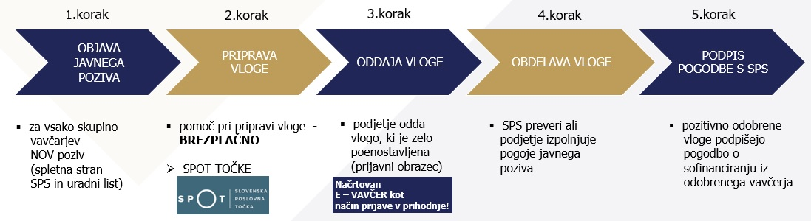

Brezplačna pomoč pri pripravi vloge je na voljo na Slovenskih poslovnih točkah (SPOT) Svetovanje, ki so na voljo v vseh statističnih regijah. SPOT Svetovanje Podravje se nahaja v prostorih Mariborske razvojne agencije na Pobreški cesti 20 v Mariboru. Kontaktni podatki: 02 333 13 85, spot.podravje@mra.si.

Zapisala:
Jasna Mak, SPOT Svetovanje Podravje

